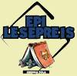

NEMŠKA BRALNA ZNAČKA

